УТВЕРЖДАЮ:
и.о.начальника Управления образования
администрации Никольского района
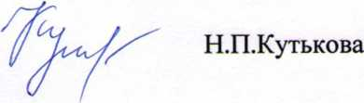

План работы со школами, функционирующими в неблагоприятных социальных условиях (ШФНСУ)

№  п/п | Наименование мероприятия | Срок исполнения (месяц, год) | Индикативные показатели | Исполнители
1 | Проведение оценки социального благополучия ОО | Июнь | Аналитическая справка | ДО,  руководители ОО
2 | Определение ШФНСУ за прошедший учебный год | Август | Рейтинг ОО.  Разработка комплекса мер по социальному сопровождению обучающихся | ДО,  руководители ОО
3 | Совещание руководителей ОО | Ежемесячно | Протоколы совещаний | ДО,  руководители ОО
4 | Совещания заместителей руководителей ОО | Ежемесячно | Протоколы совещаний | ДО,  руководители ОО
5 | Методическое сопровождение ОО | Ноябрь,  Январь,  Март,  Июнь | Протоколы заседаний | ДО,  руководители ОО
6 | Проведения оценки качества выполненных работ по социальному сопровождению обучающихся | Июнь | Аналитическая справка. Рекомендации | ДО,  руководители ОО

